# Міністерство освіти і науки України

Національний технічний університет України «Київський політехнічний інститут імені Ігоря Сікорського"

Факультет інформатики та обчислювальної техніки Кафедра інформатики та програмної інженерії

Звіт

з лабораторної роботи № 4 з дисципліни

«Основи програмування 2»

Варіант 7

Виконав студент ІП-11 Головня Олександр Ростиславович

(шифр, прізвище, ім'я, по батькові)

Перевірив

( прізвище, ім'я, по батькові)

Київ 2022

Лабораторна робота No 4

**Тема:** Перевантаження операторів.

**Мета заняття:** Вивчити механізми створення класів з використанням перевантажених операторів(операцій).

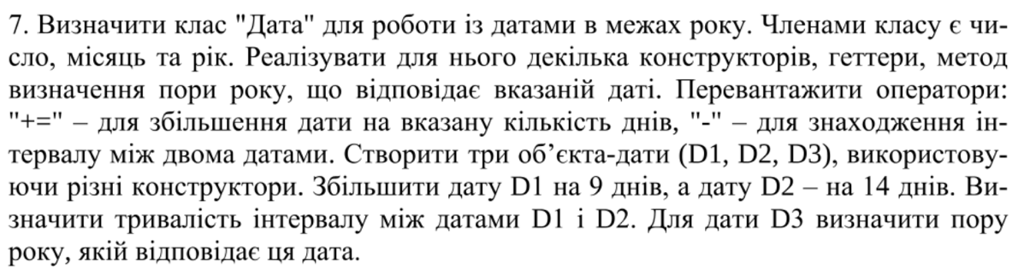

**Постановка задачі**

Розробляємо клас Дата, створюємо для нього декілька конструкторів, гетери, сетери, методи визначення днів у місяці, днів у році, знаходження пори року та виведення інформації на екран. Також перевантажуємо оператори += та – для збільшення дати на вказану кількість днів та для для віднімання дат.

**Код на С++**

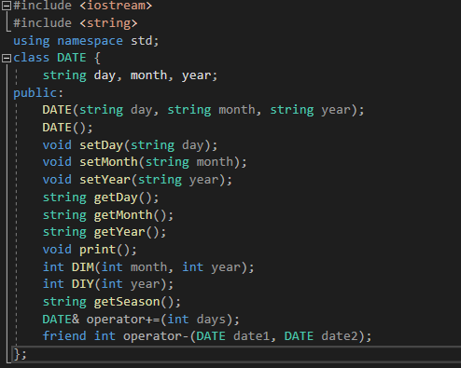

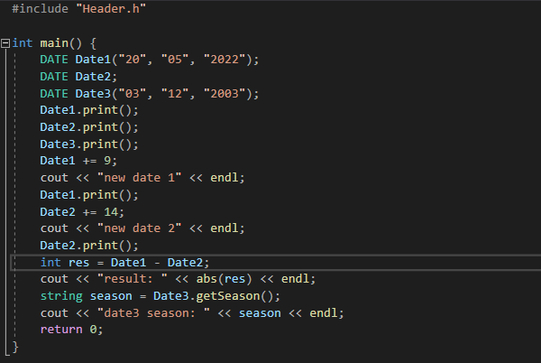

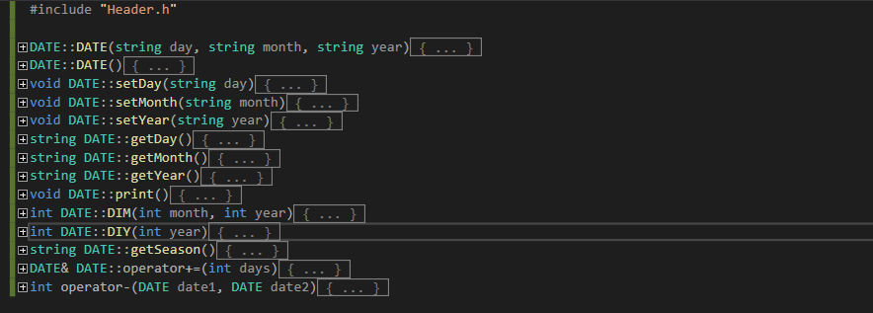

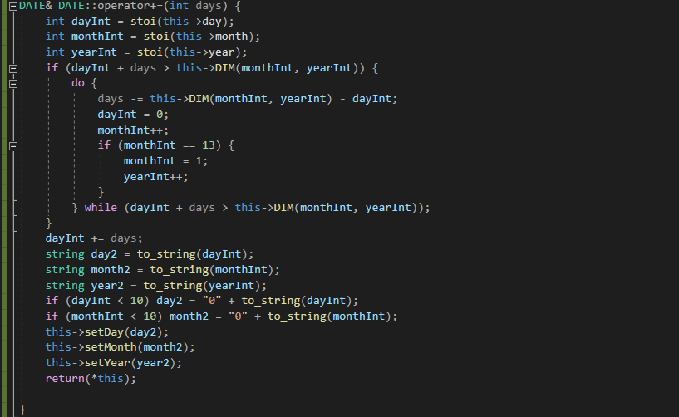

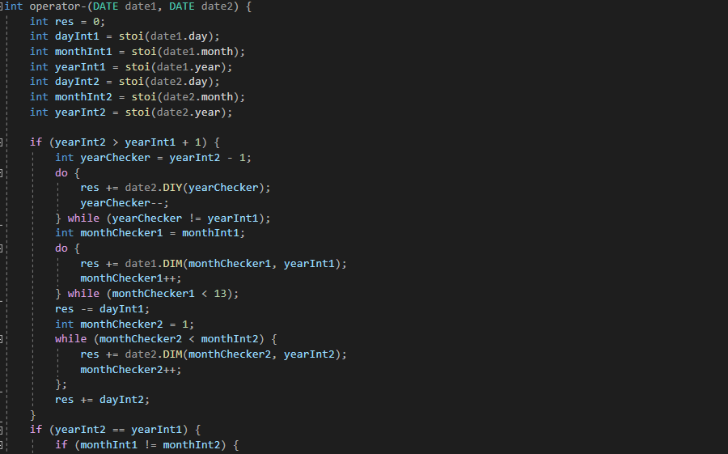

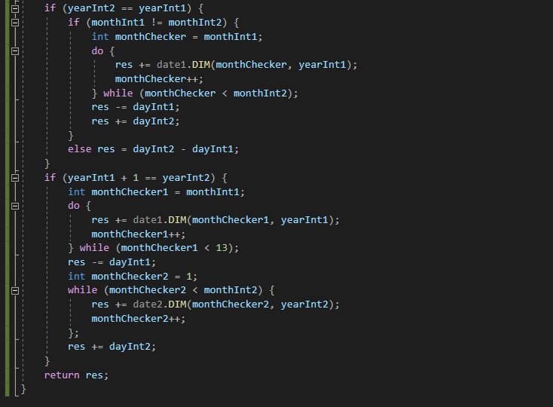

**Результати**

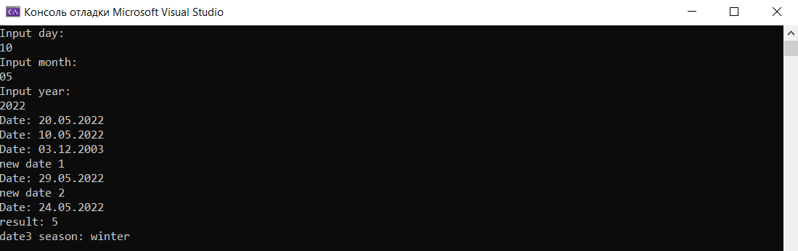

**Висновок:** Ми вивчили механізми створення класів з використанням перевантажених операторів. Створили свій власний клас ДАТА, розробили для нього конструктори, гетери, сетери та декілька методів, перевантажили оператори += та – для операцій над датами. Таким чином вивчили особливості роботи з класами.